EDUARDO VINICIUS KEMPF
JULIANA IORA

RESERVAJAH

CAMPO MOURÃO/ SETEMBRO
2013
EDUARDO VINICIUS KEMPF
JULIANA IORA

RESERVAJAH

Trabalho apresentado ao curso de Tecnologia em Sistemas para Internet, nível quarto período, da Universidade Tecnológica Federal do Paraná Campus Campo Mourão, como requisito para obtenção de nota referente a disciplina de Interação Homem Computador.
Professor Filipe Côgo.

CAMPO MOURÃO/ SETEMBRO
2013
Índice

1. Introdução 4
2. Descrição Inicial da Aplicação 5
3. Usuários 6
3.1. Identificação e Características dos Usuários 6
4. Personas 7
4.1. Cenários hipotéticos de uso 9
4.1.1. Primeiro Cenário 9
4.1.2. Segundo Cenário 9
5. Requisitos sobre as necessidades dos usuários 9
5.1.1. Identificações dos Requisitos 9
5.1.2. Requisitos Funcionais 9
5.1.3. Requisitos de dados 9
5.1.4. Requisitos contextuais 9
5.1.5. Descrição dos requisitos do sistema por meio do Template Volére 10
6. Análise hierárquica e uma análise GOMS das principais tarefas do sistema 14
7. Prototipação e modelagem conceitual 16
7.1. Protótipos 16
7.2. Design de interface 16
8. Avaliações 17
8.1. Projeto da avaliação da interação 17
8.2. Resultados da avaliação 17
8.2.1. TESTES DE USABILIDADE 17
9. Conclusão 21

Introdução
Este documento possui o objetivo de especificar a aplicação desenvolvida pelos alunos Eduardo Vinicius Kempf e Juliana Iora como projeto Interdisciplinar para o 4º período do curso superior de Tecnologia em Sistemas para Internet, a aplicação desenvolvida recebeu a denominação de ReservaJah e vem sendo desenvolvida de acordo com o processo de design de interação apresentado a nós por meio da disciplina de IHC (Interação Homem Computador).
Na primeira parte deste documento iremos apresentar uma descrição inicial de nossa aplicação, bem como a identificação das necessidades dos usuários, e as principais metas de usabilidade e experiência do usuário, almejadas por nós por meio da aplicação.
A segunda parte do documento estabelece e analisa os requisitos do software de acordo com uma coleta de dados que busca determinar as necessidades levantadas junto aos usuários e outras partes envolvidas.
Por fim iremos apresentar o planejamento e resultados das avaliações e alguns protótipos.

Descrição Inicial da Aplicação
  - Identificação do tema
A aplicação a ser desenvolvida deverá consistir em uma aplicação de apoio a professores, servidores ou alunos.
Essa aplicação deverá dar suporte para que seus usuários possam realizar a reserva das salas cadastradas no sistema para uma determinada tarefa em uma determinada data.
  - Motivação e problemática abordada
Dentro das Instituições de ensino existe uma grande dificuldade de se organizar e registrar todas as salas disponíveis em seu campus, causando assim confusão para alunos e professores em momentos que se fazem necessárias alocações de salas para uma aula extra, uma atividade ou ainda a aplicação de uma avaliação.
A aplicação RevervaJah possui como motivação o desenvolvimento de uma aplicação que possa melhorar/ facilitar a vida dos usuários da Instituição de ensino nesse processo que é lento e podem até mesmo desencadear conflitos pessoais, evitando assim que uma sala possua mais de uma reserva para um mesmo horário ou ainda que a sala seja reservada e não utilizada.
As reservas poderão ser feitas para uma faixa de dias ou então um turno, para a reserva o usuário deverá informar os horários que se deseja utilizar a sala, os horários seguiram os horários de funcionamento da instituição. O acesso a aplicação se dera por meio de credenciais usadas para efetuar login.

  - Metas de usabilidade
As principais metas de usabilidade empregadas para o desenvolvimento da aplicação ReservaJah consiste nas metas apresentadas pelo professor Filipe Côgo nas aulas. Por meio delas buscamos desenvolver uma aplicação simples para uso e que não necessite de ajuda para usá-la com intuito de que o objetivo seja alcançado.
As metas de usabilidades empregadas em nossa aplicação são:
- Capacidade de Aprendizagem: Para isso iremos que ter cadastros simples, de fácil localização e que peçam somente as informações mais relevantes como o objetivo de que o usuário precise preencher o mínimo de informação possível;
- Eficácia: O sistema propõe que o administrador ou os professores criem reservas de salas da instituição onde se encontram para que assim o processo seja melhor organizado;
- Eficiência: O sistema deverá fazer a reserva de sala de forma rápida, através de menus básicos disponibilizando uma boa experiência ao usuário, o sistema sempre retorna o estado da reserva mediante as cores e não deixa o usuário sem saber o que está acontecendo;
- Segurança: O acesso à aplicação somente é valido se ele for devidamente cadastrado na aplicação e possuir suas credenciais de acesso;
- Utilidade: Um dos pontos principais do projeto é fazer um software útil, que realmente ajude no processo de alocação de salas para realização de atividades sem gerar problemas de organização, duvidas ou conflitos.
- Capacidade de memorização : Após o usuário passar por todo o processo de reserva de sala, temos em vista que as demais reservas tendem a se tornar mais rápidas, pelo fato de que o usuário já conhece os passos a ser seguidos, toda interface do projeto é feita para esse fácil reconhecimento mesmo após certo tempo sem uso.

  - Metas de experiência do usuário
As metas para os usuários que estipulamos são: que ele consiga realizar a reserva de uma sala de uma forma rápida, simples e eficiente.
Dentro desta meta tida como de extrema importância buscamos verificar o tempo que o usuário leva para realizar as tarefas dentro do sistema, seguindo essa meta se observa que se o usuário demora muito para realizar determinada tarefa, essa tarefa deve ser revista, pois ela pode ser melhorada não gerando assim um desconforto e insatisfação ao usuário, pois ele conseguirá realizar o que deseja.
A aplicação deverá possuir uma boa agradabilidade, pois ela deve possuir uma aparência agradável para que o usuário sinta que sua necessidade será atendida, além de que a interface deve auxiliar no uso do sistema para tanto ela terá uma padronização de itens que possam ajudar ao usuário até mesmo na memorização.
A aplicação deve estimular a cognição do usuário como se trata de um sistema que será utilizado por pessoas com um nível de instrução elevado, ela deverá estimular o senso cognitivo dos usuários e outro aspecto a ser levado em consideração é a fluência de nossa aplicação, pois ela deverá possuir uma boa fluência para com o usuário uma vez que ele não possuirá suporte aos usuários.

Usuários

Identificação e Características dos Usuários
Os usuários de nossa aplicação serão classificados de dois tipos: Administrador ou Professor.
O administrador do sistema terá o direito de cadastrar/visualizar de todas as aulas, blocos, disciplinas, salas, tipos de sala da instituição e ainda poderão cadastrar e visualizar os tipos de usuários e usuários da aplicação.
Já os usuários do tipo professores poderão somente realizar reservas e consultar as reservas pertencentes a ele.
Para pessoas que visitarem nossa aplicação e não possuírem cadastro prévio será disponibilizado somente a oportunidade de consultar os horários.
Os métodos que adotamos para efetuar o levantamento dos dados que relatamos acima: estudos das necessidades e dificuldades dos alunos, servidores e professores quando precisam efetuar a reserva de salas, entrevistas e/ ou questionários.
O roteiro de entrevista encontra-se no link abaixo:
https://docs.google.com/forms/d/1RvRFEhYmhblNfgpkS1y2jTnJcWciCj4I9Gq9YnQCvw0/viewform?pli=1

Personas
O administrador do sistema, Paulo 33 anos servidor da Instituição há 5 anos cadastrou um usuário do tipo professor com o nome Marcos Henrique de Souza, 22 anos professor de Educação Física, a partir do cadastro deste professor o mesmo receberá suas credenciais para realizar o acesso ao ReservaJah de onde estiver e quando desejar, desde que Marcos possua um computador com acesso a Internet para seu uso.
Caso uma pessoa comum, por exemplo, a aluna Sofia, 16 anos, acesse o link do sistema ReservaJah, como ela não possui credenciais para o acesso restrito a mesma poderá somente realizar a consulta dos horários.
Em um determinado dia o professor Marcos necessita realizar a reserva de uma sala para repor uma aula teórica, então ele acessa o ReservaJah e com sua credencial tem a oportunidade de realizar a reserva selecionando a sala, o bloco, a disciplina, a data e horário das aulas em geral, após a reserva confirmada Marcos poderá acessar uma página no sistema que lista todas as reservas pertencentes a ele.
Agora o administrador decide cadastrar outra pessoa como administradora do sistema para lhe auxiliar no funcionamento do sistema, para tanto o administrador preencher a página referente a cadastro de usuário com os dados de Maria Clara 25 anos servidora da instituição há 2 anos, tornando-a administradora do sistema também.
Assim Maria Clara tem permissão para efetuar alterações em todo o conteúdo do sistema começando por:
• Gerenciamento de aulas: Maria Clara pode desejar realizar alguma alteração no cadastro das aulas ajustes ou exclusão uma aula especifica para tanto o sistema apresenta uma tabela com todas as aulas de sistema onde ela deve selecionar a aula que deseja alterar. Já se Maria Clara desejar inserir uma nova aula no sistema ela será direcionada a tela de cadastro de aulas onde preencherá os dados referentes à aula para que a mesma seja inserida no sistema.
Referente a blocos Maria Clara pode executar as seguintes tarefas:
• Gerenciamento de blocos: Maria Clara terá acesso o uma lista de todos os blocos cadastrados no sistema onde poderá escolher qual deseja alterar sendo que esta alteração referente aos blocos pode ser quanto a dados ou quanto à exclusão de algum bloco, para tanto ela deverá selecionar o registro com quem deseja trabalhar procedimentos semelhantes aos realizados com aulas.
Caso Maria Clara desejar inserir um bloco novo no sistema ela terá uma página onde poderá preencher os dados e realizar esta inserção.
Referente a disciplinas Maria Clara pode executar as seguintes tarefas:
• Gerenciamento de disciplinas: Maria Clara terá acesso o uma lista de todas as disciplinas cadastradas no sistema onde poderá escolher qual deseja alterar sendo que para esta alteração Maria Clara deverá selecionar na tabela a disciplina que deseja alterar ou excluir procedimento semelhante ao executado com aulas e blocos. Para disciplinas Maria Clara também pode desejar inserir uma nova no sistema ela terá uma página onde poderá preencher os dados e realizar esta inserção.
Referente às salas Maria Clara pode executar as seguintes tarefas:
• Gerenciamento de salas: Maria Clara terá acesso o uma lista de todas as salas cadastradas no sistema onde poderá escolher qual deseja alterar sendo que para esta alteração Maria Clara deverá selecionar na tabela a sala que deseja alterar ou excluir procedimento semelhante ao executado com aulas, blocos e disciplinas. Para salas o procedimento de inserção difere um pouco dos já anteriormente citados Maria Clara terá acesso a uma página que relacionará em uma tabela todos os tipos de salas existentes no sistema aí se ela desejar inserir uma nova sala no sistema ela terá uma página onde poderá preencher os dados e realizar esta inserção. Caso ela deseje inserir também um novo tipo de sala ao sistema poderá por meio de uma página especifica para isso.
E para encerrar as permissões de Maria Clara, ela poderá gerenciar os usuários do sistema, podendo cadastrar novos usuários ao sistema, sendo eles professores ou administradores como ela, ela poderá consultar a lista de todos os usuários do sistema, poderá ainda inserir ou visualizar informações referentes a tipos de usuários.

Cenários hipotéticos de uso

Primeiro Cenário
O sistema poderá ser implantado, nos computadores da secretaria acadêmica onde ao chegar o usuário irá relatar sua necessidade para secretaria. Ela por sua vez irá verificar a existência de salas livres para a data e horários desejados.

Segundo Cenário
Onde o professor pode efetuar login em nossa aplicação de seu próprio computador e buscará uma sala para reserva de acordo com seus parâmetros de necessidade

Requisitos sobre as necessidades dos usuários
Requisitos são declarações acerca da aplicação desenvolvida declarações essas que especificam o que e como uma tarefa deve ser realizada.
Uma das metas da atividade de requisitos é estabelecer os requisitos da forma mais específica, e clara.

Identificações dos Requisitos
- Ter um login de acesso, para que o administrador e professores possam acessar a aplicação de vários locais diferentes;
- Gerenciamento de aulas, blocos, salas e usuários;
- Criar reservas de salas para que os professores possam usar a sala para atendimento aos alunos.

Requisitos Funcionais
O sistema precisa fazer o cadastro de salas para que as mesmas possam ser reservadas se possuírem horários vagos na sua utilização.

Requisitos de dados
Tipo: Objetos formados de tipos primitivos e outros objetos.
Volatilidade: As resevas são alocadas de acordo com a disponibilidade das salas. Tamanho: O tamanho dos dados é relativo ao numero de salas e disciplinas que a instituição possui.
Persistência: Os dados são persistidos no banco em forma de objetos.
Precisão e valores dos dados necessários: A precisão do sistema com os valores dos dados inseridos é muito importante para que as reserva sejam efetuadas sem falha.

Requisitos contextuais
No aspecto físico o sistema irá auxiliar na questão de tempo, economizando tempo dos professores e servidores da secretaria acadêmica a fim de não precisar de um encontro pessoalmente entre os envolvidos no processo.
Os dados serão privados cada reserva só pode ser observada pelos participantes e pelo administrador.
O acesso ao sistema deve ser global em qualquer lugar que o usuário tenha rede poderá acompanhar sua reserva.

Descrição dos requisitos do sistema por meio do Template Volére

Núm. Requisito: 01 | Tipo Requisito: Funcional | Evento/BUC/PUC: UC01
Descrição: Permitir o gerenciamento de usuário.
Razão: O gerenciamento de usuário tem como intuito manusear os usuários do sistema, quanto a cadastro, consulta, alteração e exclusão.
Origem: Desenvolvedores – Eduardo e Juliana
Critério de Ajuste: Os usuários consistem nas pessoas que poderão usar o sistema.
Satisfação do Cliente: 4 | Insatisfação do Cliente: 3 | Conflitos: 0
Dependências: Possuir o administrador ou um usuário do sistema previamente cadastrado.
Material de Apoio: Diagrama de Casos de Uso e Descrição de Casos de Uso.
Histórico: Criado em 13 de agosto de 2013.

Núm. Requisito: 02 | Tipo Requisito: Funcional | Evento/BUC/PUC: UC02
Descrição: Permitir o gerenciamento de tipo de usuário.
Razão: O gerenciamento de tipo de usuário tem como intuito diferenciar os dois tipos de usuários possíveis para o sistema, que são: administrador ou professor.
Origem: Desenvolvedores – Eduardo e Juliana
Critério de Ajuste: Os tipos de usuários consistem em diferenciar o administrador dos professores, pois com base nos tipos de usuários é que serão implementadas as permissões de acesso junto ao sistema.
Satisfação do Cliente: 4 | Insatisfação do Cliente: 3 | Conflitos: 0
Dependências: Possuir o administrador ou um usuário do sistema previamente cadastrado.
Possuir o usuário cadastrado, pois com base neste cadastro é que será designado o tipo de usuário dele, junto ao sistema.
Material de Apoio: Diagrama de Casos de Uso e Descrição de Casos de Uso.
Histórico: Criado em 13 de agosto de 2013.

Núm. Requisito: 03 | Tipo Requisito: Funcional | Evento/BUC/PUC: UC03
Descrição: Gerenciamento de disciplina
Razão: O gerenciamento de disciplina é muito importante no contexto do sistema, pois disciplina existirá por razão de que cada aula/reserva deverá estar relacionada a ela.
Origem: Desenvolvedores – Eduardo e Juliana
Critério de Ajuste: As disciplinas caracterizam as matérias ministradas pelos professores na instituição.
Satisfação do Cliente: 4 | Insatisfação do Cliente: 3 | Conflitos: 0
Dependências: Para que haja o gerenciamento de disciplina é necessário possuir o administrador do sistema previamente cadastrado, pois ele é o responsável por este gerenciamento.
É necessário que haja um professor cadastrado no sistema e que esteja relacionado à disciplina, pois não existirá disciplina se não houver professor, para tanto no cadastro de disciplina deverá estar relacionado o código do professor responsável por ela.
Material de Apoio: Diagrama de Casos de Uso e Descrição de Casos de Uso.
Histórico: Criado em 13 de agosto de 2013.

Núm. Requisito: 04 | Tipo Requisito: Funcional | Evento/BUC/PUC: UC04
Descrição: Permitir o gerenciamento de bloco.
Razão: O gerenciamento possui o intuito de gerenciar o espaço maior onde os objetos de aula/reserva estão contidos.
Origem: Desenvolvedores – Eduardo e Juliana
Critério de Ajuste: Os blocos são os locais onde existe a concentração das salas.
Satisfação do Cliente: 4 | Insatisfação do Cliente: 3 | Conflitos: 0
Dependências: Possuir o administrador do sistema previamente cadastrado.
Material de Apoio: Diagrama de Casos de Uso e Descrição de Casos de Uso.
Histórico: Criado em 13 de agosto de 2013.

Núm. Requisito: 05 | Tipo Requisito: Funcional | Evento/BUC/PUC: UC05
Descrição: Permitir o gerenciamento de sala.
Razão: O gerenciamento de salas tem o intuito de deixar registrado todos os recursos existentes na instituição, tornando assim possível a alocação do recurso ou não para uma aula/ reserva.
Origem: Desenvolvedores – Eduardo e Juliana
Critério de Ajuste: As salas caracterizam os recursos da instituição, e são a elas que as aulas/ reversas se referem.
Satisfação do Cliente: 4 | Insatisfação do Cliente: 3 | Conflitos: 0
Dependências: Possuir o administrador do sistema previamente cadastrado.
Possuir um bloco previamente cadastrado, pois as salas necessariamente estão contidas em blocos, por tanta para cada sala existe o código referente ao bloco no qual ela se encontra alocada.
Material de Apoio: Diagrama de Casos de Uso e Descrição de Casos de Uso.
Histórico: Criado em 13 de agosto de 2013.

Núm. Requisito: 06 | Tipo Requisito: Funcional | Evento/BUC/PUC: UC06
Descrição: Permitir o gerenciamento de aula/ reserva.
Razão: O gerenciamento de aula consiste em gerenciar as aulas relacionadas a uma disciplina que deverá estar contida em uma reserva.
Origem: Desenvolvedores – Eduardo e Juliana
Critério de Ajuste: As aulas serão os objetos de reserva, pois as reversas estarão diretamente ligadas às aulas.
Satisfação do Cliente: 4 | Insatisfação do Cliente: 3 | Conflitos: 0
Dependências: Possuir o administrador do sistema previamente.
Possuir uma disciplina previamente cadastrada no sistema, pois as aulas/ reservas possuíram o código de identificação de disciplinas.
Possuir uma sala previamente cadastrada, pois as aulas/ reservas deverão estar alocadas a um ambiente que em nosso sistema será denominado sala.
Material de Apoio: Diagrama de Casos de Uso e Descrição de Casos de Uso.
Histórico: Criado em 13 de agosto de 2013.

Núm. Requisito: 07 | Tipo Requisito: Não funcional | Evento/BUC/PUC: UC07
Descrição: Permitir a consulta de horários.
Razão: Auxiliar os usuários no momento de execução de uma reserva.
Origem: Desenvolvedores – Eduardo e Juliana
Critério de Ajuste: A consulta de horários consiste na consulta dos dados já cadastrados referentes à aulas/reservas/ disciplinas que constam no sistema.
Satisfação do Cliente: 4 | Insatisfação do Cliente: 3 | Conflitos: 0
Dependências: Ser um usuário do sistema do tipo professor.
Material de Apoio: Diagrama de Casos de Uso e Descrição de Casos de Uso.
Histórico: Criado em 13 de agosto de 2013.

Análise hierárquica e uma análise GOMS das principais tarefas do sistema
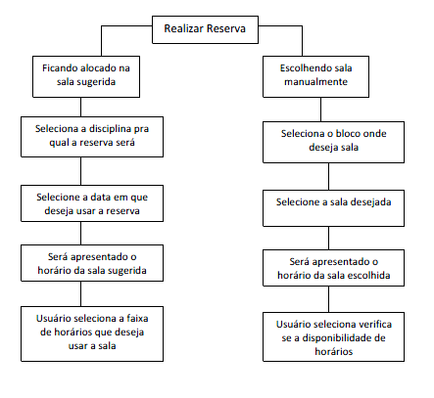
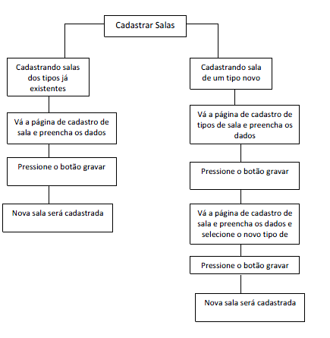
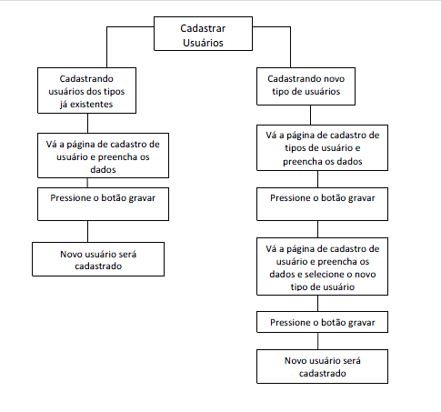

Prototipação e modelagem conceitual
Os modelos conceituais a serem empregados no sistema ReservaJah consistem em delinear a interação do usuário com o sistema, pois o sistema desenvolvido tem como objetivo dispor a seus usuários benefícios quanto à reserva de salas da Instituição onde se encontra implantado promovendo maior agilidade no processo de reserva de recursos e melhor organização quanto às reservas trazendo assim para as partes envolvidas mais comodidade e satisfação com o serviço prestado.
Para tanto disponibilizaremos páginas onde os usuários dos sistemas poderão executar as tarefas que envolvem a execução de uma reserva, as telas envolvidas nesta tarefa terão cunho bem intuitivo utilizando listas de seleção, campos de textos, tabelas para exibição dos dados e botão para execução das tarefas. Tudo com nomes bem intuitivos para evitar confusões e erros na hora do preenchimento
E para melhor localização dos usuários do sistema bem como dos dados que foram inseridos ou ainda faltam o sistema fará uso de um mapa do sistema em uma página separada onde o usuário pode se direcionar diretamente ao recurso que deseja.
As metáforas a serem empregadas no sistema terão o intuito de auxiliar os usuários do sistema trazendo para a realidade deles termos que serão necessários no sistema tais como:
- Links: Trecho de Texto, frase ou palavra que direciona a pessoa para outro local. Ao posicionar o mouse sobre o texto muda de cor e o ponteiro de forma.
- ComboBox: Caixa que se expande ao receber o clique, é o local onde o usuário pode encontrar o tipo de informação desejada e selecionar.
- Caixa de seleção de datas: Caixa que se expande ao receber o clique, é o local onde o usuário pode encontrar o dia do mês desejado e realizar a seleção.

Protótipos

Design de interface
Os padrões empregados no projeto ReservaJah possuem como objetivo facilitar a vida do usuário, seguimos padrões para a listagem dos dados já cadastrados, estes dados serão sempre exibidos para os usuários em tabelas onde ele poderá selecionar os registros que desejar alterar ou excluir.
Para a alteração de algum registro o usuário selecionará o registro na tabela e receberá como retorno uma página semelhante à página de cadastro com os dados preenchidos onde estes dados poderão ser trocados.
Para a exclusão de um registro o usuário seleciona o registro que deseja excluir a confirma a ter certeza da ação este será o padrão adotado para exclusões no sistema.
Estes padrões podem ser observados nos protótipos apresentados acima, e terão como objetivo facilitar a vida de nossos usuários.

Avaliações

Projeto da avaliação da interação
Metas: Criar uma aplicação que resolve o problema gerado pela organização falha das reservas de salas na Instituição de Ensino.
Objetivos: Criar uma aplicação de uso facilitado e preciso evitando assim que o usuário precise recorrer à documentação, este objetivo será buscado por meio de uma boa prototipação.
Métodos de Avaliação: Os professores irão avaliar a aplicação com base na eficácia e facilidade de reserva de sala, da seguinte forma: a aplicação é de uso facilitado, as interfaces agradaram o usuário, a reserva da sala foi para a sala desejada foi à reservada para o seu uso na data necessária pelo tempo preciso, à reserva foi feita em pouco tempo e etc.Os métodos de avaliação que utilizamos foram: Testes Simples, Testes com usuários em laboratório.

Resultados da avaliação

Os testes a seguir foram feitos em laboratório e as informações são relatos dos usuários.

TESTES DE USABILIDADE
Esses testes são os testes de usabilidade do sistema que foi feito totalmente em laboratório.
O primeiro a teste foi o caso de uso de cadastro de usuário, segue a avaliação do primeiro usuário.
Tempo Médio = 0:40 segundos
<<Tela de cadastro de Usuário>>
As telas do sistema são simples, fácil localizar os menus, não precisa de nenhum tipo de tutorial para utiliza-las.
Caso determinada tarefa demore o sistema alertará que a tarefa está sendo carregada.
Feedback fornecido pelo usuário que efetuou o teste: O cadastro é simples e objetivo o cadastro pede somente as informações básicas, não encontrei problemas com erros.
<<Tela de cadastro de Usuário com a informação CARREGANDO>>
O sistema tem uma visão bem simples do que se pode fazer, os menus são práticos e fáceis de usar.
O segundo teste foi fazer um cadastro completo de reserva, onde se faz necessárias informações como: bloco, sala, disciplina.
Tempo Médio = 1:20 segundos
<< TELA DE RESERVA DE SALA>>
Feedback fornecido pelo usuário que efetuou o teste: O sistema é muito pratico os menus ficam todos em sequência e em local de fácil localização na pagina. O sistema sempre retorna se o cadastro foi efetuado ou não, isso da uma segurança ao usar sabendo que as coisas estão sendo feitas conforme você vai interagindo.
O terceiro teste foi fazer o logar e deslogar do sistema, o terceiro usuário que executou esse teste.
Tempo Médio = 0:30 segundos
Efetuando Login com nosso usuário de teste:
Login: 654321 Senha: 12123
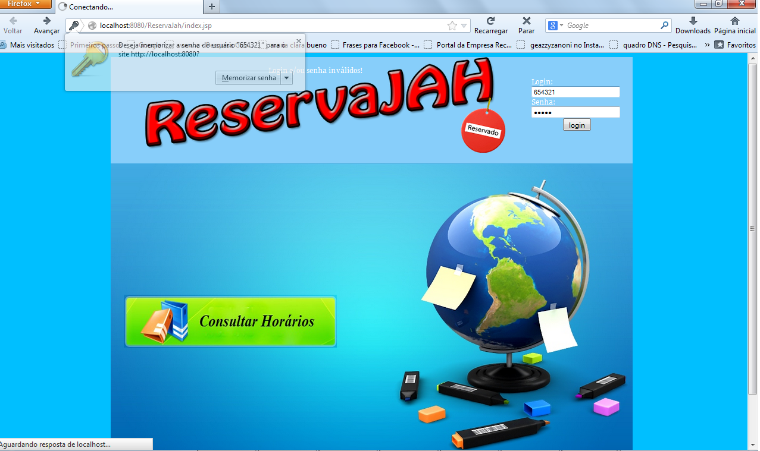
Tela subsequente a login.
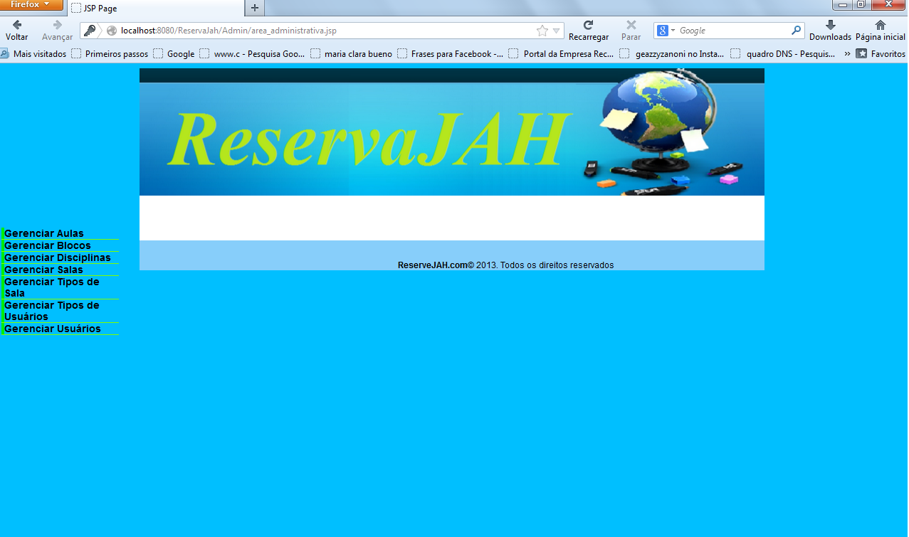
Caso as credenciais encontrem-se erradas.
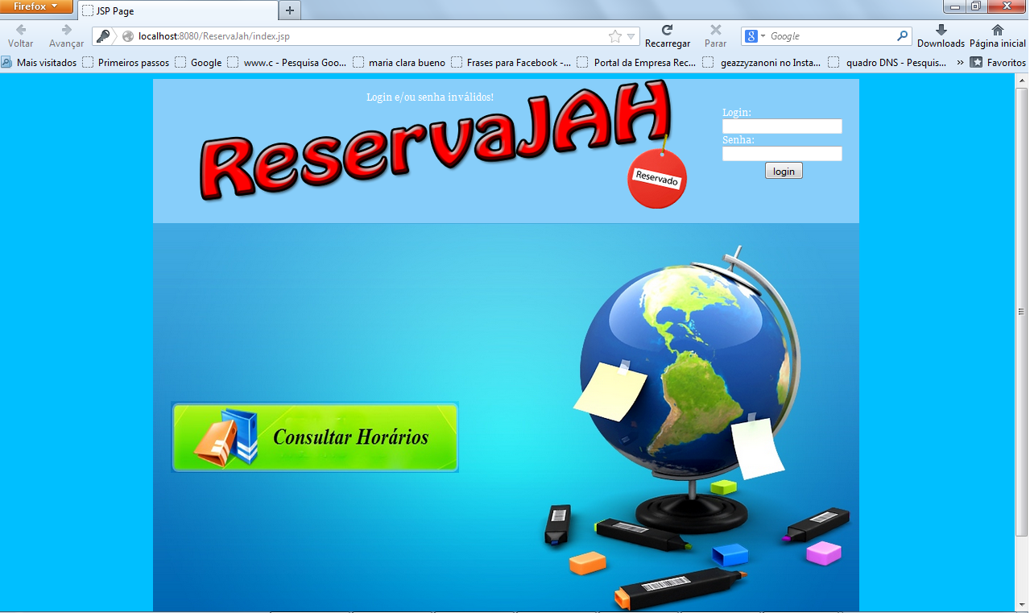
O sistema tem uma interface pratica a área de login é de fácil visualização, ao acessar a aplicação fornece o nome do usuário logado, a opção sair fica ao lado do nome do usuário assim que o usuário desloga da aplicação ele é direcionado ao índex da aplicação.
Ao termino todos os usuários que fizeram os testes descreveram o sistema como um sistema prático e de uso simplificado, porém quando julgaram, necessário fizeram sugestões de melhorias, pois certos aspectos podem criar duvidas nos usuários.

Conclusão
Este trabalho deve como objetivos pré estabelecidos analisar aspectos relacionados a interação do usuário com a aplicação de desenvolvemos.
Ao chegar ao término este trabalhos esperamos ter descrito com clareza e de forma simplificada cada um dos passos que executamos para que vocês enquanto leitores interessados nesta temática pudessem notar cada um dos pontos da aplicação.
Com este trabalho tive a oportunidade de adquirir novos conhecimentos e realmente levar em consideração aspectos que antes julgávamos sem importância.

